Nucleo Regionale Conti Pubblici Territoriali
Regione Friuli Venezia Giulia

La distribuzione della spesa pubblica: i conti pubblici territoriali
nella Regione Friuli Venezia Giulia
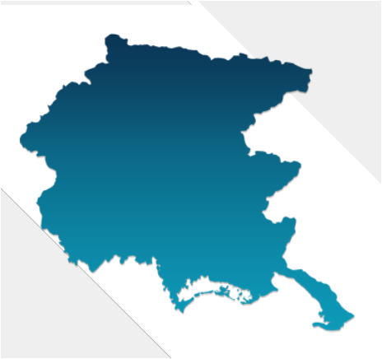
La viabilità in regione

Nucleo regionale CPT
Direzione centrale Finanze e Patrimonio
Corso Cavour, 1 – Trieste
nucleoregionale.cpt@regione.fvg.it

Trieste, mercoledì 22 maggio 2019

Sala Vulcania 2- Stazione Marittima
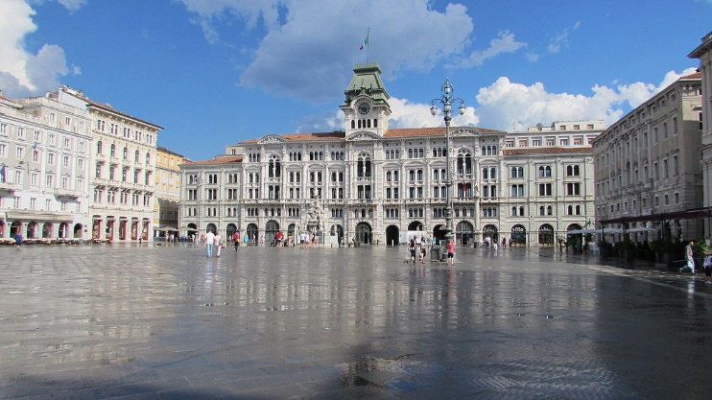
Molo Bersaglieri, 3

La Banca dati CPT, facente parte del Sistema Statistico Nazionale (SISTAN), offre un quadro informativo sistematico dei flussi finanziari di entrate e spese del Settore Pubblico Allargato (SPA); esso comprende non solo gli enti appartenenti a tutti i comparti della Pubblica Amministrazione in senso stretto, ma anche gli enti strumentali e le società a partecipazione pubblica.
Tale banca dati è finalizzata al consolidamento dei bilanci pubblici e alla misurazione delle risorse finanziarie sui relativi territori regionali e si avvale del contributo di una rete federata di 21 nuclei regionali e 1 Unità Tecnica Centrale.

PROGRAMMA

09:00 Registrazione dei partecipanti
10:00 Saluti istituzionali
10:10 Introduzione ai lavori - Paolo Viola – Ragioniere Generale Regione Autonoma Friuli Venezia Giulia
10:25 Il sistema Conti Pubblici Territoriali e le politiche del Settore Pubblico Allargato - Alessandra Tancredi – Componente dell’Unità Tecnica Centrale Conti Pubblici Territoriali
10:45 Demografia, economia e clima del Friuli Venezia Giulia – Gianluca Dominutti – Direttore del Servizio programmazione, pianificazione strategica, controllo di gestione, statistica e sicurezza sul lavoro
11:00 I flussi finanziari nel Friuli Venezia Giulia – Alessandro Zacchigna – Vicedirettore centrale finanze e patrimonio
11:15 Pausa caffè
11:45 Muoversi sulle strade del Friuli Venezia Giulia – Matteo Dimai – Servizio programmazione, pianificazione strategica, controllo di gestione, statistica e sicurezza sul lavoro
12:00 Gli investimenti della Regione sulla viabilità regionale – Marco Padrini – Vicedirettore centrale infrastrutture e territorio
12:15 Il cantiere per la realizzazione della terza corsia dell’autostrada A4 – Enrico Razzini –Direttore Area Operativa di Autovie Venete SpA
12:30 Pianificazione e gestione delle strade regionali – Raffaele Fantelli – Presidente del Consiglio di Amministrazione di Friuli Venezia Giulia Strade SpA
12:45 I tempi di realizzazione degli interventi nel settore viabilità – Carla Carlucci –Componente dell’Unità Tecnica Centrale Conti Pubblici Territoriali
12:55 Conclusione dei lavori
13:00 Rinfresco

